Լաբորատոր աշխատանք N1

Թեմա․ Համակարգչի հատկանիշների ստացում
Ուսանող ՝ Լուսինե Հակոբյան Արտակի
Դասախոս՝ Ա․ Մարտիրոսյան
Կուրս ՝ 3-րդ
Խումբ՝ 4-րդ լաբորատոր

Մաս 1_ Windows միջավայր

Առաջադրանք ՝ Ստանալ համակրգչի տվյալները Windows-ում։

1)CPU ID
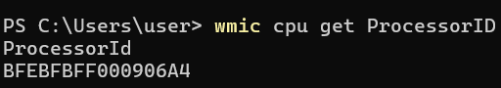

2)Windows version & RAM
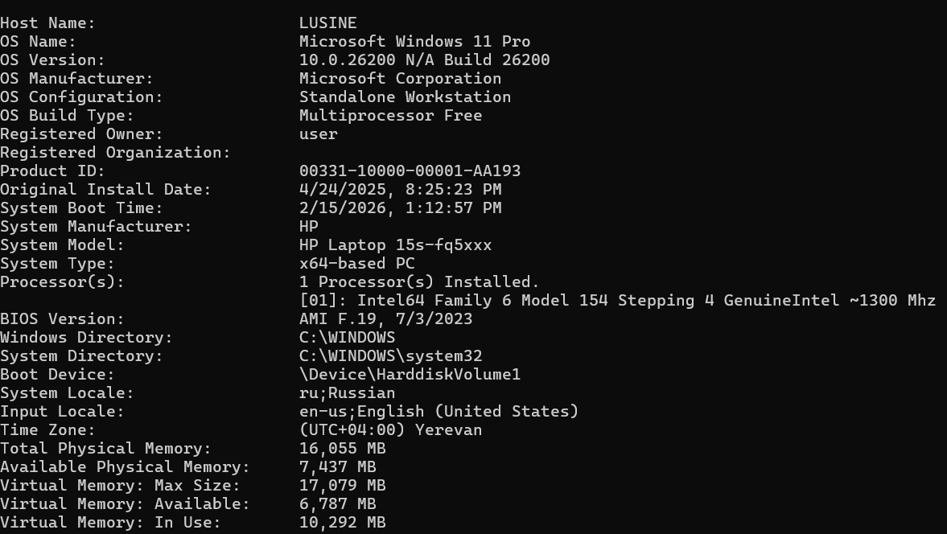

3)Disk serial
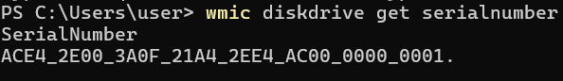

4)MAC address
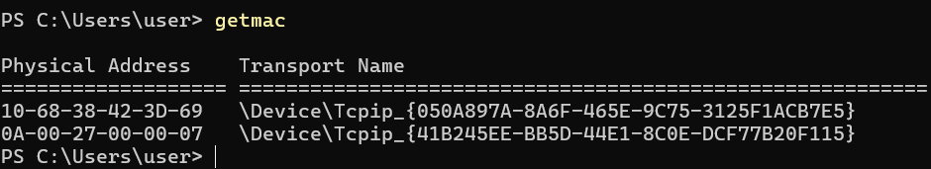

Մաս 2 _ Linux (Bash script)

#!/bin/bash

echo "System Information"
echo "------------------"

echo "CPU Info:"
lscpu | grep "Model name"

echo "CPU ID:"
cat /proc/cpuinfo | grep Serial

echo "Memory:"
free -h

echo "Disk:"
lsblk

echo "MAC address:"
ip link | grep link/ether

echo "OS version:"
uname -a
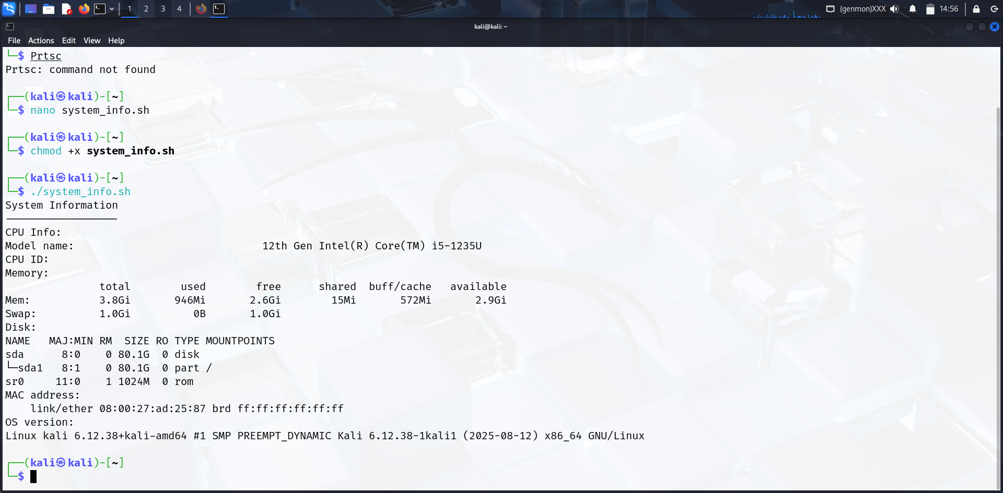

Մաս 3 _ C++ ծրագրային նախագիծ

#include <iostream>
#include <cstdlib>

int main() {
std::cout << "===== CPU Info =====\n";
system("bash -c \"lscpu | grep 'Model name'\"");

std::cout << "\n===== Memory =====\n";
system("free -h");

std::cout << "\n===== Disk =====\n";
system("lsblk");

std::cout << "\n===== MAC Address =====\n";
system("bash -c \"ip link | grep 'link/ether'\"");

return 0;
}

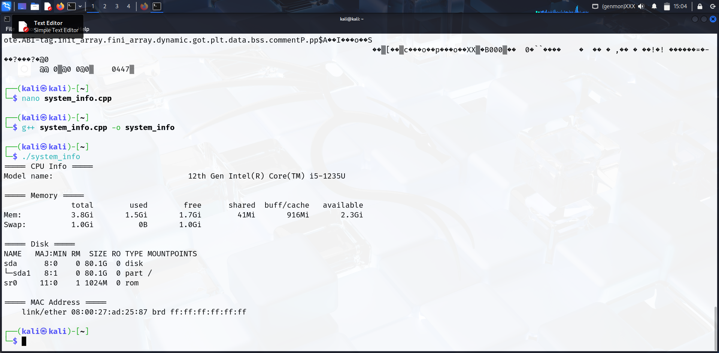

Լրացուցիչ _ ստեղծել SystemFingerprint

SystemFingerprint=Hash(CPU ID+MAC+HDD Serial)

CPU model → 12th Gen Intel(R) Core(TM) i5-1235U
MAC address → 08:00:27:ad:25:87
Disk size (sda) → 80.1G

Միացնում ենք մեկ տողի մեջ (առանց բացատների)․
12th Gen Intel(R) Core(TM) i5-1235U08:00:27:ad:25:8780.1G

SHA256 Hash
abe87fbc43887fd3de50fa0cf6a3869d3ed765045a3bc437e393c73f2000e5c2

կամ Bash տարբերակը
echo -n "12th Gen Intel(R) Core(TM) i5-1235U08:00:27:ad:25:8780.1G" | sha256sum

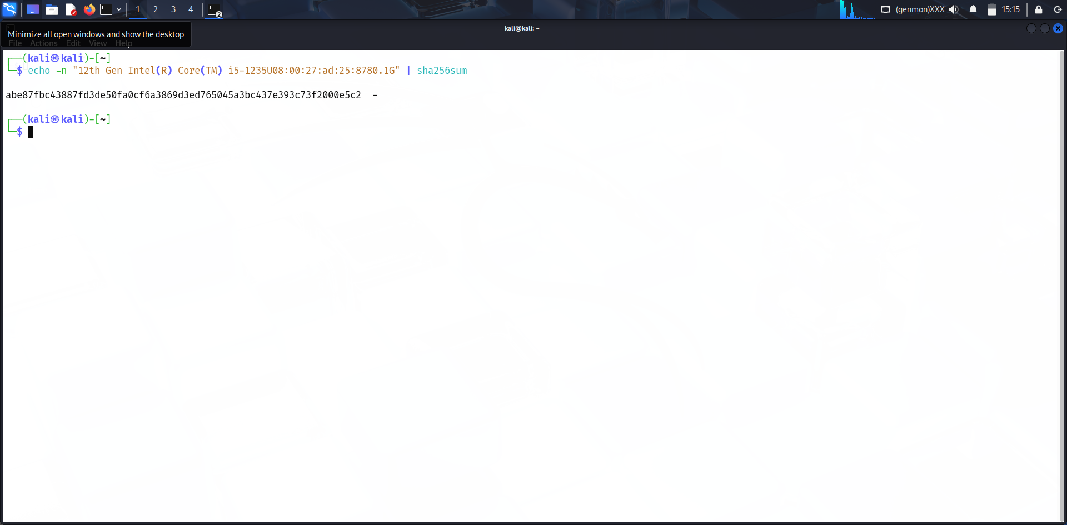

Report

1️⃣ Ինչու է վտանգավոր միայն MAC հասցեի օգտագործումը
Միայն MAC address-ով fingerprint անելն անվտանգ չէ, որովհետև․
- 🔹 Հեշտ է փոխվում (spoofing)
Linux-ում կարելի է փոխել 1 հրամանով (macchanger, ip link և այլն)։
- 🔹 VM-ում ավտոմատ գեներացվում է
VirtualBox / VMware-ը կարող են նոր MAC տալ ամեն reboot-ից։
- 🔹 Ցանցային քարտի փոխարինում → MAC փոխվում է
- 🔹 Որոշ համակարգերում կան մի քանի NIC → որո՞նք վերցնել
Այսինքն՝ MAC-ը ոչ կայուն է, ոչ վստահելի։

2️⃣ Որ տվյալներն են ամենակայուն hardware binding-ի համար
Ամենակայուն hardware identifiers-ները սովորաբար հետևյալներն են․

🔹 1. Disk Serial Number (ամենակայուններից)
udevadm info --query=all --name=/dev/sda | grep ID_SERIAL

կամ
lsblk -o NAME,SERIAL

🔹 2. CPU ID / Processor ID
cat /proc/cpuinfo

(բայց հաճախ BIOS-ից կախված է)

🔹 3. DMI / Motherboard UUID (շատ ուժեղ identifier)
sudo dmidecode -s system-uuid

🔹 4. BIOS serial number
sudo dmidecode -s bios-serial-number

💡 Լավ hardware fingerprint-ը սովորաբար համադրում է
System UUID + Disk Serial + CPU Info

ոչ թե միայն մեկ պարամետր։

3️⃣ Կարո՞ղ է VM-ում փոխվել System Fingerprint-ը
Այո ❗ Շատ հեշտ։
VM-ում կարող է փոխվել՝
- MAC address
- Disk serial (clone անելիս)
- System UUID
- CPU model (host փոխելիս)
- RAM size
VirtualBox-ում նույնիսկ snapshot անելիս fingerprint-ը կարող է փոխվել։
Այսինքն՝ VM միջավայրում fingerprint-ը կեղծելի է և փոփոխելի։

4️⃣ Այս մոտեցման սահմանափակումները

1️⃣ Hardware փոփոխման խնդիր
Եթե fingerprint-ը կախված է կոնկրետ hardware-ից, ապա՝
- 🔹 HDD փոխեց → Disk Serial փոխվեց
- 🔹 Motherboard փոխեց → System UUID փոխվեց
- 🔹 Network card փոխեց → MAC փոխվեց
- 🔹 CPU փոխեց → CPU ID փոխվեց
Արդյունք՝
👉 Լիցենզավորված ծրագիրը կարող է այլևս չաշխատել, նույնիսկ եթե օգտատերը ոչ մի վատ բան չի արել։
Սա կոչվում է false negative binding։
Այսինքն՝ legitimate user-ը կորցնում է access-ը։

2️⃣ Virtualization / Clone խնդիր
VM միջավայրում fingerprint-ը կայուն չէ։
Օրինակ՝
- VM clone → նույն fingerprint տարբեր համակարգերում
- Snapshot restore → fingerprint կարող է վերադառնալ հին վիճակին
- Host machine փոխել → CPU info փոխվում է
Արդյունք՝
👉 License կարելի է պատճենել մեկից մյուս VM։
Այսինքն՝ hardware binding-ը VM-ում գրեթե անիմաստ է։

3️⃣ Privilege պահանջ
Շատ արժեքներ ստանալու համար պետք է root։
Օրինակ՝
dmidecode -s system-uuid

Սա պահանջում է sudo։
Եթե ծրագիրը աշխատում է user mode-ում առանց root-ի, ապա՝
- Չես կարող ստանալ որոշ identifiers
- Կամ ստիպված ես տալ բարձր իրավունքներ (security risk)

4️⃣ Privacy խնդիր
Hardware identifiers-ը կարող են համարվել անձնական տվյալ։
Օրինակ՝
- System UUID
- BIOS serial
- Disk serial
Որոշ երկրներում սա կարող է դիտվել որպես device tracking։
Եթե դու software ես տարածում, պետք է user-ին տեղեկացնես։

5️⃣ Stability vs Security tradeoff
Եթե շատ քիչ պարամետր ես օգտագործում →
🔹 հեշտ կեղծվում է
Եթե շատ շատ պարամետր ես օգտագործում →
🔹 փոքր փոփոխությունից license-ը կոտրվում է
Այսինքն՝
👉 Կա հավասարակշռության խնդիր

6️⃣ Hash ≠ Security
Շատերը մտածում են․
"Ես SHA256 եմ օգտագործել, ուրեմն ապահով է"
Բայց եթե input-ը կեղծելի է (օրինակ MAC),
hash-ը ոչինչ չի փրկում։
Hash-ը միայն
tamper-evidence է, ոչ թե anti-spoof պաշտպանություն։

7️⃣ Container environment problem
Docker-ում՝
- Hardware info հաճախ fake է
- Container-ը նույն host hardware-ն է տեսնում
- Fingerprint-ը նույնն է տարբեր container-ների համար
Այսինքն՝ binding-ը meaningless է container-ների դեպքում։

🔐 Իրական production լուծումը
- Multiple hardware values
- Fuzzy matching (օրինակ՝ եթե 70% նույնն է → accept)
- Server-side activation
- TPM binding
- Periodic validation

